
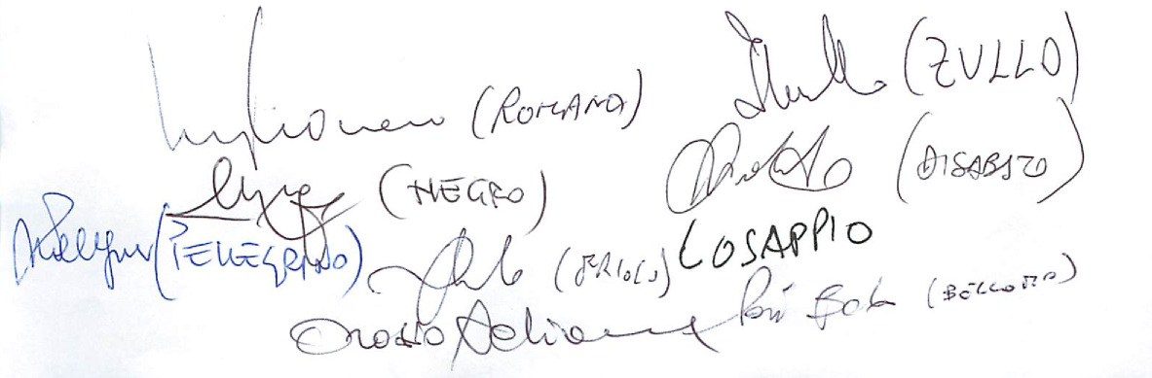
Premesso:
che il diritto di una persona malata per malattia oncolo^{g}ica di poter accedere alle cure necessarie. più appropriate e senza alcuna discriminazione; il diritto alla sicurezza e alla continuità delle cure; il diritto alla tutela della propria dignità nel rispetto della privacy; il diritto alle cure palliatine e alla terapia del dolore. così corale previsto dalla L. 38/2010: il diritto di morire con dignità non possono essere tutelati se non viene assicurata un'offerta articolata di servizi e se il cittadino c la sua famiglia non sono messi nelle condizioni di sapere dove. quando e a chi rivolgersi.

Che una rete di servizi di cura e di tutela, articolata in funzione dei diversi livelli di bisogno e un'informazione capillare sono gli strumenti attraverso i quali le persone e i loro familiari possono esercitare in maniera consapevole e responsabile i propri diritti.

Che accompagnare il paziente oncologico durante il suo percorso terapeutico, sia a livello territoriale che ospedaliero. salvaguardandone sempre la dignità. è un dovere del Sistema Sanitario; un impegno tanto più proficuo se in grado di creare rete tra le diverse istituzioni ed offerte assistenziali preposte e di sviluppare forti collaborazioni con le associazioni di volontariato

Considerato:
che nella seduta della Commissione Sanità del 28 novembre u.s.. nel corso dell'audizione dell'Assessore regionale alle Politiche della Salute e del Direttore Generale dell'I.R.C.C.S. Onclogico di Bari, si è preso atto della necessità di attivare la rete dei servizi di assistenza al malato oncologico articolata tra ospedale-ambulatorio-assistenza domiciliare e hospicc conferendo alI'LR.C.C.S. oncologico di Bari il ruolo di capofila e di coordinamento anche in rapporto alla necessità di diffondere gli esiti della ricerca scientifica applicata:

che il Direttore Generale dell'I.R.C.C.S. oncologico ha manifestato piena ed entusiastica disponibilità
IL CONSIGLIO REGIONALE impegna la Giunta a:
1)potenziare nel senso della più alta specializzazione ed innovazione tecnologica per la lotta ai tumori l'I.R.C.C.S attraverso la diversificazione dell'offerta assistenziale in funzione dei tassi di prevalenza dei tumori e il raccordo funzionale con le strutture ospedaliere e territoriali pubbliche e private-accreditate della Regione
2)realizzare la rete di assistenza al malato oncologico che inglobi in sè ospedale-ambulatorioassistenza domiciliare-hospicc per malati terminali-volontariato
3)emanare ai Direttori Generali specifiche direttive per la stipula degi Accordi Contrattuali tra ASL e strutture accreditate nelle funzioni di assistenza al malato oncologico

